Упражнения для глаз против близорукости

Мы писали, мы писали, наши глазоньки устали…
Глаза — не только зеркало души, но и тонкий оптический прибор, за которым нужен тщательный уход. Особенно в школьном возрасте, когда нагрузки на глаза достаточно велики. Но и взрослым, занятым на «глазных» работах, будет нелишне проделать несколько профилактических упражнений от близорукости. Офтальмолог Татьяна КАРАЕВА предлагает очень простую « гимнастику для глаз », которую желательно делать ежедневно.
Упражнения для глаз 1. Сядьте и крепко зажмурьте глаза на 3–5 секунд, а затем на 3–5 — откройте. Повторите 6–8 раз.
Упражнения для глаз 2. Быстро поморгайте в течение 1 минуты (с перерывами).
Упражнения для глаз 3. Встаньте, вытяните вперед руку и посмотрите на кончик пальца, расположенного по средней линии лица. Медленно приближайте палец, не сводя с него глаз до тех пор, пока он не начнет двоиться. Повторите 6–8 раз.
Упражнения для глаз 4. Тремя пальцами каждой руки легко нажмите на верхнее веко обоих глаз, спустя 1–2 секунды снимите пальцы с век (рис. а). Повторите 3–4 раза.
Упражнения для глаз 5. Зафиксируйте кожу надбровных дуг указательными пальцами. Затем медленно закройте глаза, удерживая пальцами кожу надбровных дуг (рис. б). Повторите 8–10 раз.
Упражнения для глаз 6. Второй, третий и четвертый пальцы рук положите так, чтобы второй палец находился у наружного угла глаза, третий — на середине верхнего края орбиты, а четвертый — у внутреннего угла. Медленно закройте глаза. Пальцы должны оказывать этому небольшое сопротивление (рис. в). Повторите 8–10 раз.
Упражнения для глаз 7. Медленно переводите взгляд с пола на потолок и обратно, неподвижно зафиксировав голову. Повторите 8–12 раз.
Упражнения для глаз 8. Совершайте глазами медленные круговые движения то в одном, то в другом направлении (4–6 раз).
Упражнения для глаз 9. Отведите руку в правую сторону, медленно передвигайте палец полусогнутой руки справа налево и при неподвижной голове следите за пальцем. Повторите 10–12 раз.

Надеемся гимнастика для глаз будет полезной.

ХОРОШЕГО ВАМ ЗРЕНИЯ!

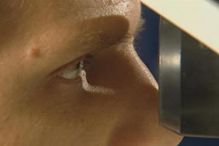Глаукома
Глаукома одно из тяжелейших глазных заболеваний, часто приводящее к полной потере зрения; обусловлена повышением внутриглазного давления из-за нарушений естественной циркуляции внутриглазной жидкости и нарастающей атрофии зрительного нерва.
Различают открытоугольную и более тяжелую закрытоугольную формы глаукомы.

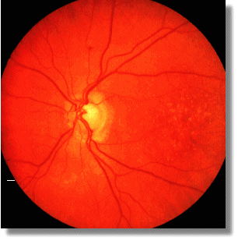Макулодистрофия
Макулодистрофия или макулярная дегенерация (MD) - это болезнь глаз, приводящая к полной потере центрального зрения. Посетите наш специализированный сайт по макулодистрофии

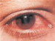Красные глаза
Красные глаза. Синдром «красных глаз» вызывается расширением поверхностных кровеносных сосудов.
Существует множество причин появления синдрома красных глаз. Некоторые из них требуют неотложной медицинской помощи.

